**Как купить акции с Доски объявлений регистратора «Статус»**

1. Доска объявлений «Статуса» находится по адресу https://online.rostatus.ru/public-sales-board

Она выглядит так:

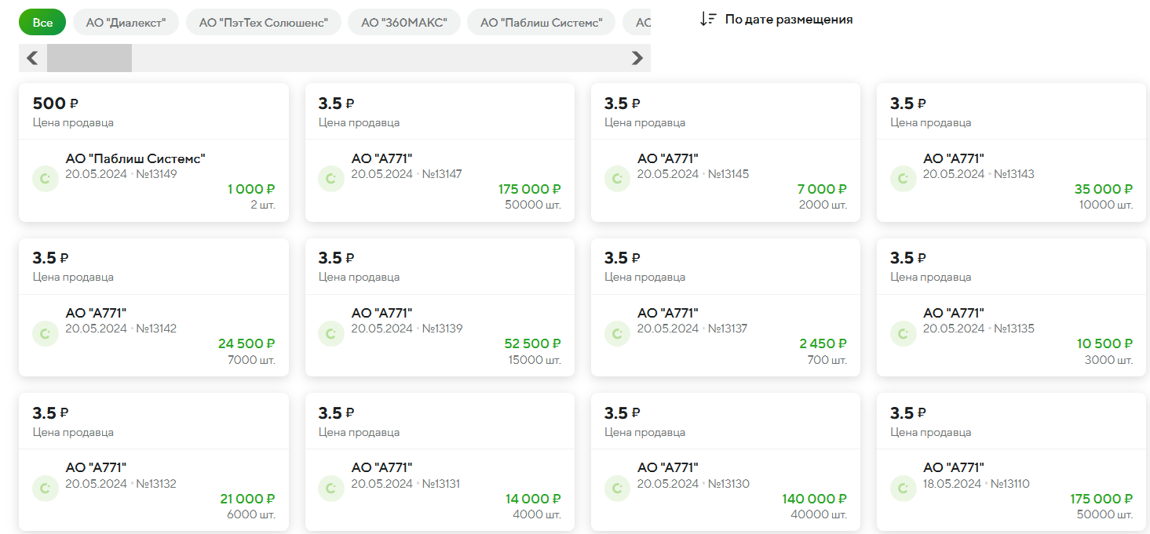

Заявки можно отфильтровать по эмитентам, используя верхний ползунок.

Для приобретения акций, выставленных на продажу на Доске Объявлений, необходим лицевой счет в регистраторе «Статус» для их зачисления. Если у вас он есть - переходите сразу к п.3.

2. Если у вас еще **нет лицевого счета** на данные акции (вы никогда ими не владели), вам **следует его открыть** прежде, чем вы сможете купить их. *Внимание: отдельный лицевой счет открывается для каждой ценной бумаги каждого эмитента!*

Чтобы открыть счет:

а) Зайдите на страницу входа Кабинет Акционера регистратора «Статус»:

- по прямой ссылке <https://online.rostatus.ru/>,

- либо с главной страницы [https://rostatus.ru](https://rostatus.ru/) через меню , всплывающее при наведении на серую кнопку «онлайн сервисы» справа вверху страницы.

б) войдите в Кабинет Акционера регистратора «Статус» через Госуслуги. Запомните название АО, акции которого хотите купить — его нужно будет указать в процессе оформления счета!

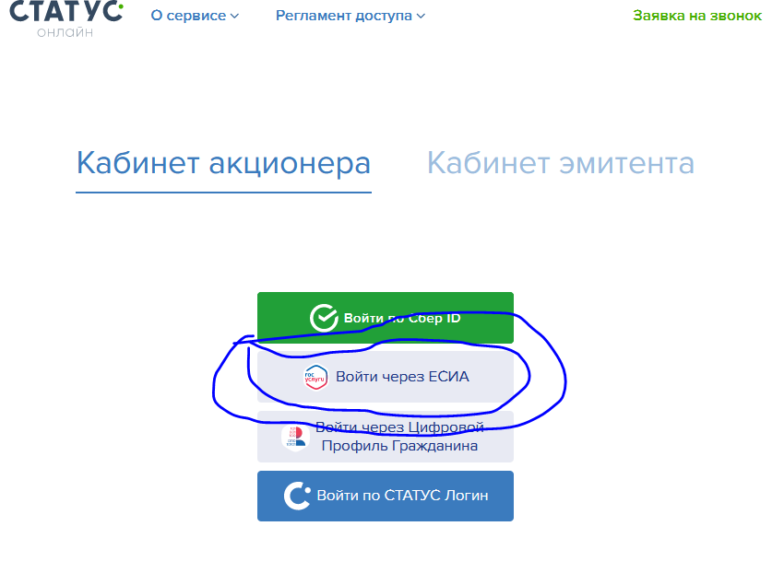

.

в) Выберите страницу «Услуги» в левом меню, выберите «операции со счетами» и «открытие лицевого счета для физического лица».

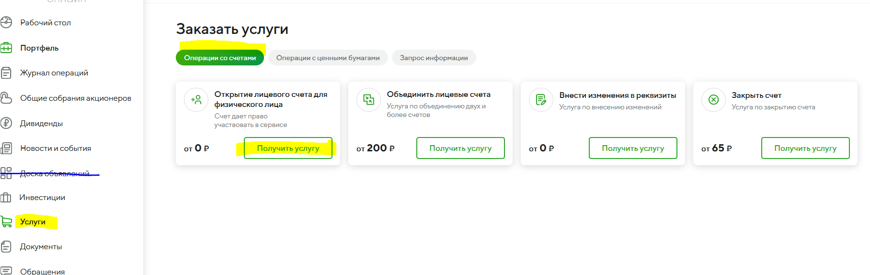

в) заполните анкету, следуя указаниям сайта (приготовьте фотографии: свою, паспорта и СНИЛС, их нужно будет приложить к анкете).

г) Оплатите услугу (100-150 рублей) и ждите письма об открытии счета.

Процедура открытия счет занимает у регистратора «Статус» **до 5 (пяти) рабочих дней**. Об открытии счете вам придет письмо на указанную вами почту. Однако, ещё сутки после этого может продолжаться «*синхронизация личного кабинета*», и покуда она не закончится, вы не сможете пользоваться открытым счетом.

Отслеживать состояние счета можно через ЛК, работает чат поддержки.

3. Если у вас есть (или, наконец, появился) лицевой счет для зачисления акций, кликните на карточку заинтересовавшей вас заявки с Доски объявлений. Появится всплывающее окошко.

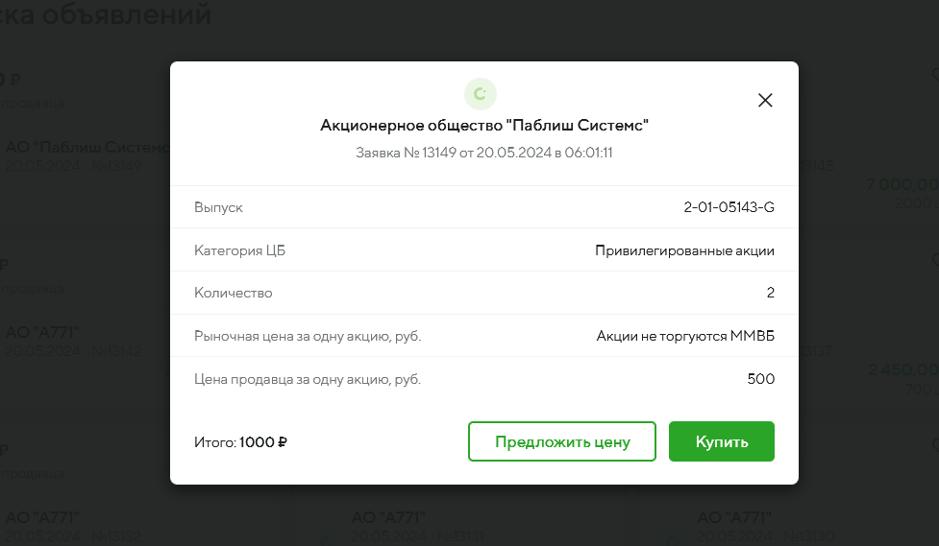

Можете попробовать поторговаться, предложив свою цену. Или сразу купить, нажав на зеленую кнопку.

Для заключения договора вам придется вновь загрузить фотографию и сканы паспорта.

После заключения договора вам нужно дождаться письма о том, что продавец подтвердил сделку (на это у него есть 24 часа). *(Если не подтвердит — увы, купить не получится.)*

4. Ваша заявка будет видна в разделе «Мои Заявки» - «Покупаю акции» на Доске объявлений.

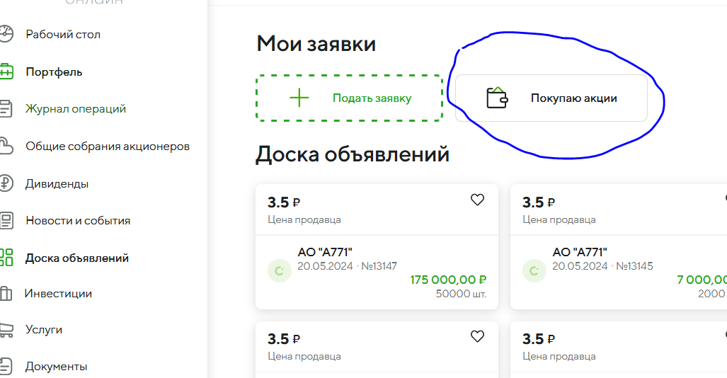

Кликнув на свою заявку, вы будете попадать на окошко договора, где есть кнопка «оплатить». Она станет активной после того, как продавец подтвердит сделку. Жмите, оплачивайте (комиссия 3-4%). Ждите зачисления акций на лицевой счет. По регламенту «Статуса», в течение 3-х рабочих дней.

*PS Это вам не биржа!*